PRESSMEDDELANDE Skövde 2012-08-28

Tydligt fokus på säkerhet ger resultat:
Ett år utan olyckor på Parocs fabrik i Hällekis

Paroc, en av Europas ledande tillverkare av stenullsisolering, har ett tydligt mål: En olycksfri arbetsplats på alla de nio produktionsanläggningarna i världen. På fabriken i Hällekis har produktionsavdelningen Teknisk Isolering nu klarat sig helt utan olyckor i 365 dagar.
– Vi har arbetat inifrån organisationen och vi är oerhört glada över det framgångsrika arbetet. Allt handlar om att få upp säkerhetsfrågorna på en daglig agenda och att alla har fokus på att arbeta så säkert som möjligt, säger Claes Morén, säkerhetsspecialist på Paroc AB.

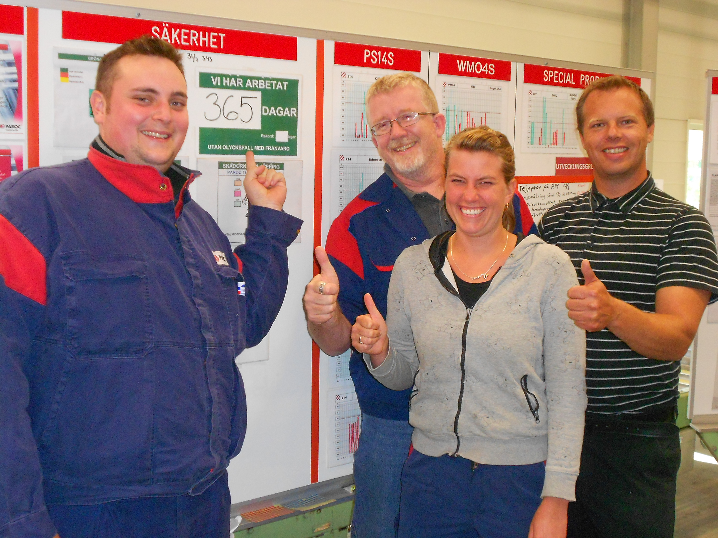
Paroc har sedan ett par år tillbaka haft arbetssäkerhet som högsta prioritet. Styrelsen och företagsledningen beslutade att säkerhet skulle prioriteras i alla lägen och att arbetet skulle ske inifrån organisationen. Samtliga produktionsanläggningar i koncernen har engagerats.
– Vi är naturligtvis oerhört stolta och vill vara en förebild för andra fabriker i alla led, från teknik, kvalitet till säkerhet och arbetsmiljö. Vi tror att en säker arbetsmiljö ligger till grund för att skapa ett positivt arbetsklimat där varje medarbetare kan utvecklas, känna sig trygg och behövd. En säker arbetsmiljö är också en förutsättning för oss att nå affärsmässig framgång. Säkerhet och framgång samspelar. Att nå till en säker arbetsmiljö kräver stort dagligt engagemang och bäst resultat åstadkoms inte bakom ett skrivbord utan resultatet genereras ute i produktionen av produktionspersonal och jag är tacksam att jag har möjlighet att kunna arbeta tillsammans med så många engagerade medarbetare, säger Magnus Svedjeland, fabrikschef på Teknisk Isolering, Hällekis.

Som olyckor räknas allt från en stukad fot eller om någon halkar på en isfläck, till allvarligare olyckor med svåra personskador. Produktionsavdelningen Teknisk isolering i Hällekis har under många år varit förskonade från riktigt allvarliga olyckor men nu har man även lyckats arbetat bort de mindre olyckorna.

Tänk efter – före! Så lyder mantrat som Paroc har arbetat efter. Varje morgonmöte börjar med säkerhets- och arbetsmiljöfrågor. Finns det några riskobservationer under de senaste 24 timmarna? Har man haft något tillbud? Har det hänt något i någon annan fabrik som man kan dra lärdom av?
– Helt avgörande är att alla engagerar sig i säkerhetsarbetet. Det är bara de som är på plats som snabbt kan upptäcka risker och som kan ”tänka efter – före”. Vi har lyckats få hela organisationen att arbeta åt samma håll både genom utbildningar i elva steg för all personal men också genom ”safety walks” där man tillsammans diskuterar risker och förbättringsförslag. Dessutom visualiserar vi vårt arbete genom att visa hur många olycksfria dagar varje anläggning har, ett verktyg som vi valt att kalla gröna korset samt belöna proaktiva aktiviter med SAF-index*, säger Claes Morén.

* SAF-index – ett index som mäter det proaktiva arbetet, Safety Aktivity Frequence.

För ytterligare information kontakta:
Magnus Svedjeland, fabrikschef Paroc Teknisk Isolering Hällekis, tfn 0510-899 70
Claes Morén, säkerhetsspecialist Paroc AB, tfn 0510-899 03
Bilder för fri publicering: Anders Ekhammar, tfn 031-701 33 37

